# Objectifs

* Jeton d'accès et authentification.
* Appel à une méthode authentifiée.

# Consignes

* Faire un git pull du dépôt pour obtenir les fichiers TP1-p2 (connexion.html, connexion.js, favoris.html, favoris.js, details.html, details.js).

## Index

* Ajouter une barre de navigation à la page index.html (voir [navbar](https://bulma.io/documentation/components/navbar/)) et les pages connexion.html et favoris.html comme exemple.
* Au chargement de la page, lorsque l'utilisateur ou l'utilisatrice n'est pas connecté(e), la barre de navigation affiche.



* + TP1 est un lien à la page index.html.
  + Connexion est un lien à la page connexion.html.
* Au chargement de la page, lorsque l'utilisateur ou l'utilisatrice est connecté(e) (voir plus bas), la barre de menu affiche.



* + TP1 est un lien à la page index.html.
  + "Pokémons favoris" est un lien à la page favoris.html.
  + Déconnexion supprime le jeton (sessionStorage.remove) et déplace l'utilisateur à la page index.html (window.location.href).

## Connexion

* Écrire la page connexion.html/connexion.js permettant à l'utilisateur ou l'utilisatrice d'entrer ses informations pour s'authentifier.

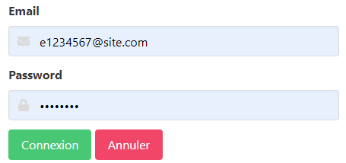

* Si la connexion est réussie, rediriger l'utilisateur ou l'utilisatrice à la page de ses favoris.
* Le bouton Annuler redirige l'utilisateur à la page index.html.
* Le bouton Connexion permet d'obtenir un jeton d'authentification en appelant la méthode [/auth/token](https://pokemonsapi.herokuapp.com/#/default/post_auth_token) de l'API.
* Stocker le jeton d'authentification dans sessionStorage pour utilisation ultérieure (voir plus loin - page favoris.html).
* Vous pouvez utiliser e1234567@site.com comme email et e1234567 comme password (où 1234567 est votre matricule étudiant) pour vous identifier à l'api.

## Favoris

* Écrire la page favoris.html/favoris.js permettant à l'utilisateur ou l'utilisatrice de consulter ses Pokémons favoris.

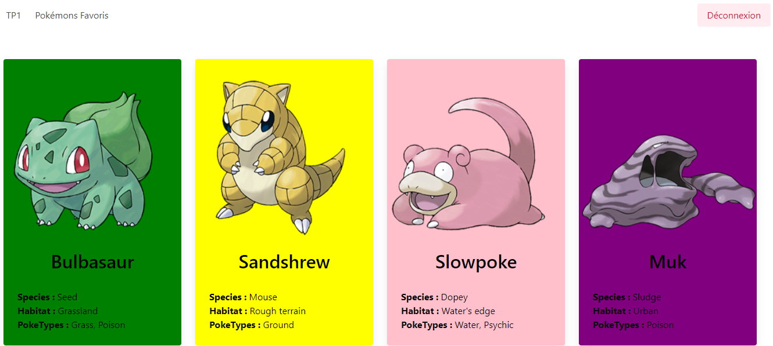

* La méthode [/favorites](https://pokemonsapi.herokuapp.com/#/default/get_favorites) est utilisée pour obtenir les Pokémons favoris de l'utilisateur ou l'utilisatrice présentement connecté(e). C'est une méthode qui requiert l'utilisation d'un jeton d'authentification.
* La méthode [/favorites](https://pokemonsapi.herokuapp.com/#/default/get_favorites) retourne les données en utilisant le même format que la méthode [/pokemons](https://pokemonsapi.herokuapp.com/pokemons).
* Au chargement de la page, si l'utilisateur ou utilisatrice n'est pas connecté(e), rediriger l'utilisateur ou l'utilisatrice vers la page connexion.html.